Theory, Theorem, Proposition, Lemma的區別

**Theory(理論):**

是按照已有的實證知識、經驗、事實、法則、認知以及經過驗證的假說，經由一般化與演繹推理等等的方法，進行合乎邏輯的推論性總結。

與定理最大的不同是，不考察是否經過檢驗、是否確定為真，只考察是否合乎邏輯，所以如果當有新的觀察值出現，就有可能改變。

**Theorem(定理):**

是文章中重要的數學化的論述，一般有嚴格的數學證明。

一般在比較數學化和理論化的文章裡面，例如: Econometrica的文章。傾向於描述論文中最重要的、數學化的、高度抽象的、放之四海皆準的結論。

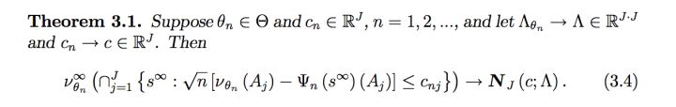

**Proposition(命題):**

經過證明且interesting，但沒有Theorem那麼的抽象和重要。更多的出現在應用理論的論文裡面，比如AER和RJE的相關類型的文章，感覺是人類的語言多一些。

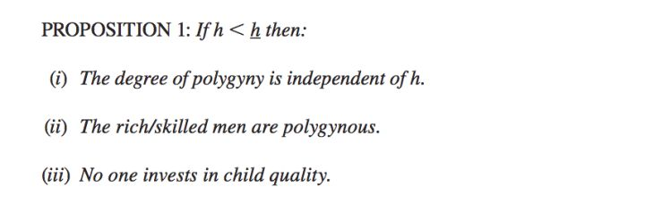

**Lemma(引理):**

顧名思義，是為了證明proposition或theorem的一個相對比較關鍵步驟，是一個help function。Lemma一般情況下都非常的技術化，主要是為了整理定理的證明步驟，把一個很複雜的證明分成幾個層層遞進或相互輔助。Lemma方便了自己，也方便了讀者和審稿人跟著作者的思路走。當然有些Lemma後來被認為是非常重要的，例如:微觀裡面的Shepherd’s Lemma。

**Corollary(推論):**

由Theorem推出來的結論，通常我們會直接說this is a corollary of Theorem A。

**Property(性質):**

結果值得一記，但是沒有Theorem深刻。

**Claim(陳述):**

先論述然後會在後面進行論證，可以看作非正式的Lemma。

**Note(註解)**

**Remark:**

涉及到一些結論，相對而言，Note像是說明，而Remark則是非正式的定理。

**Conjecture(猜測):**

一個未經證明的論述，但是被認為是True。

**Axiom/Postulate(公理):**

不需要證明的論述，是所有其他Theorem的基礎。